## 安阳市殷都区北蒙街道：

## 入户走访察民情 乡村振兴再发力

为巩固拓展脱贫攻坚成果，结合五星支部创建，提高人民群众的幸福指数，实现与乡村振兴有效衔接。8月21日，安阳市殷都区北蒙街道党工委书记郭伟及党工委副书记、办事处主任郭永钢带领班子成员和帮扶责任人，深入所帮扶对象家中，开展入户走访工作。重点宣传巩固拓展脱贫攻坚成果同乡村振兴有效衔接的相关政策，全面了解帮扶对象近况，持续高质量做好帮扶工作。

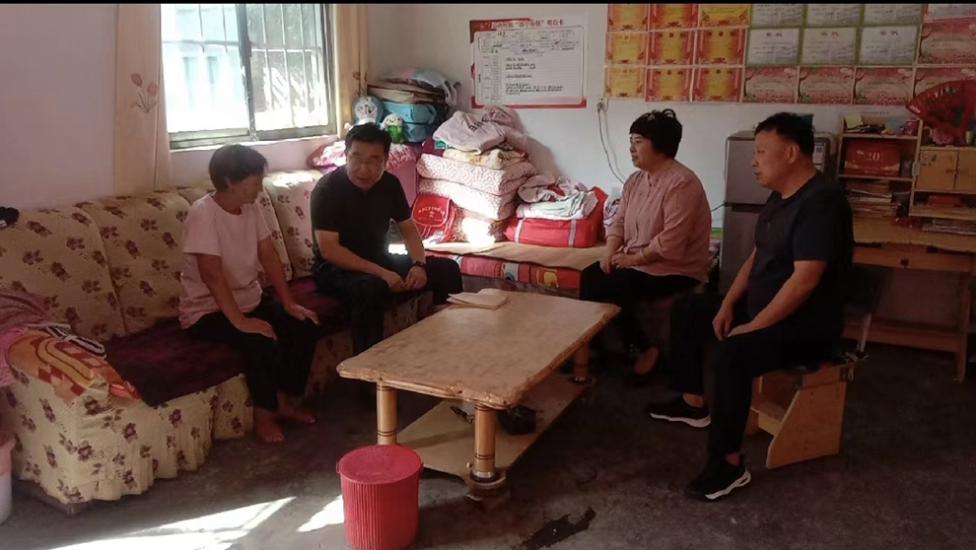

“前段大雨家里房子咋样了?庄稼咋样了?医疗、教育等方面还有没有什么困难......”每到一户，都细致了解帮扶户的家庭情况、健康状况、经济来源、子女上学和生活开支等情况，并向他们宣讲脱贫攻坚与乡村振兴衔接的有关政策，听取他们谈及目前存在的困难和问题、对生产生活方面的主要打算和诉求，提出了部分建议，并嘱咐他们有困难随时向村干部或驻村工作队反映，鼓励乡亲们努力发展生产，依靠自己勤劳的双手，让生活越来越好。

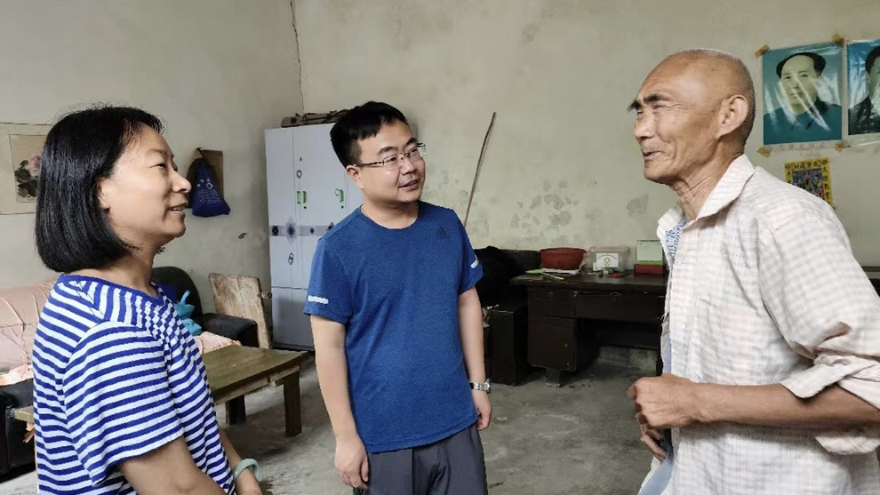

扎实开展入户走访，充分了解民情民意。通过入户走访，帮扶责任人和帮扶对象拉近了距离，受帮扶的家庭深受感动和鼓舞，纷纷表示在今后的生活中要努力克服困难，积极面对人生，为了更加美好的生活而努力。